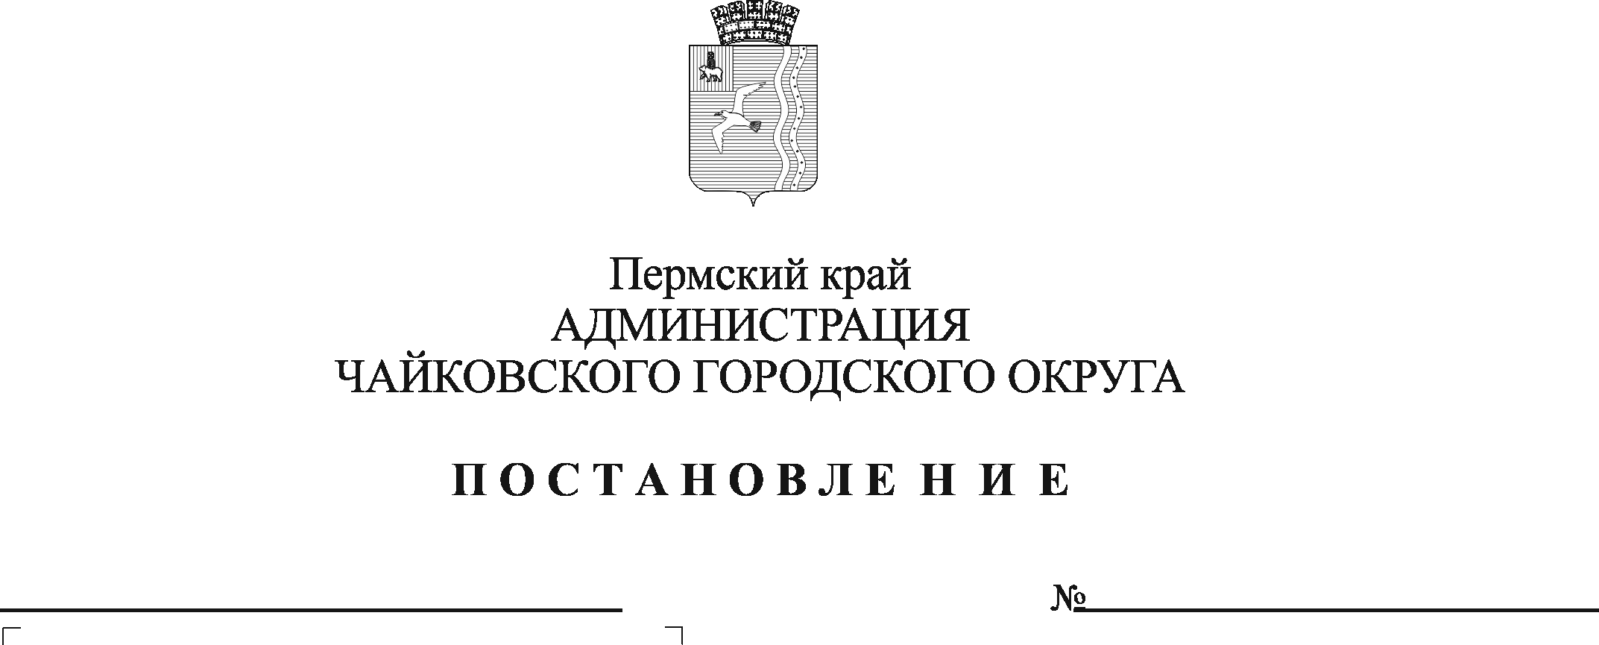
О внесении изменений в Положение об оплате труда работников муниципального казенного учреждения «Центр бухгалтерского учета», утвержденное постановлением администрации города Чайковского от 25.03.2019 № 636

На основании Федерального закона от 6 октября 2003 г. № 131-ФЗ «Об общих принципах организации местного самоуправления в Российской Федерации», в соответствии с решением Чайковской городской Думы от 19 декабря 2018 г. № 96 «Об оплате труда работников муниципальных учреждений Чайковского городского округа», решением Думы Чайковского городского округа от 22 марта 2023 г. № 681 «О внесении изменений в решение Думы Чайковского городского округа от 14 декабря 2022 г. № 669 «О бюджете Чайковского городского округа на 2023 год и на плановый период 2024 и 2025 годов», в целях урегулирования оплаты труда в муниципальном казенном учреждении «Центр бухгалтерского учета»,
ПОСТАНОВЛЯЮ:
1. Внести в Положение об оплате труда работников муниципального казенного учреждения «Центр бухгалтерского учета», утвержденное постановлением администрации города Чайковского от 25 марта 2019 г. № 636 (в редакции постановлений администрации Чайковского городского округа от 5 февраля 2020 г. № 80, от 10 января 2022 г. № 9, от 25 октября 2022 г. № 1154, от 15 ноября 2022 г. № 1224) следующие изменения:
1.1. в пункте 2.2 таблицу изложить в следующей редакции:
№ п/п | Наименование должностей | Должностной оклад (руб.)
1 | 2 | 3
1. | Директор | 25912,00
2. | Заместитель директора по экономике | 19439,00
3. | Главный бухгалтер | 19439,00
4. | Заместитель главного бухгалтера | 16568,00
5. | Начальник отдела | 15 132,00
6. | Главный специалист | 13 431,00
7. | Ведущий бухгалтер | 12 227,00
8. | Ведущий экономист | 12 227,00
9. | Ведущий документовед | 12 227,00
10. | Ведущий специалист по кадровому делопроизводству | 12 227,00
11. | Специалист по кадрам | 12 227,00
12. | Системный администратор | 12 227,00

1.2. в пункте 2.4 таблицу изложить в следующей редакции:
№ п/п | Наименование должностей | Персональный повышающий коэффициент (диапазон)
1 | 2 | 3
1. | Заместитель директора по экономике | 1,5 — 2,1
2. | Главный бухгалтер | 1,5 — 2,1
3. | Заместитель главного бухгалтера | 1,1 — 1,8
4. | Начальник отдела | 0,8 — 1,8
5. | Главный специалист | 0,4 — 1,6
6. | Ведущий бухгалтер | 0,25 — 1,3
7. | Ведущий экономист | 0,25 — 1,3
8. | Ведущий документовед | 0,25 — 1,3
9. | Ведущий специалист по кадровому делопроизводству | 0,25 — 1,3
10. | Специалист по кадрам | 0,25 — 1,3
11. | Системный администратор | 0,8 — 1,6
12. | Уборщик служебных помещений | 0,4 — 1,6
1.3. пункт 3.6. изложить в следующей редакции:
«3.6. К установленному окладу директора устанавливается персональный повышающий коэффициент по занимаемой должности в размере от 1 до 2,8 оклада.».
2. Опубликовать постановление в газете «Огни Камы» и разместить на официальном сайте администрации Чайковского городского округа.

3. Постановление вступает в силу после его официального опубликования и распространяется на правоотношения, возникшие с 1 марта 2023 года.

Глава городского округа –
глава администрации
Чайковского городского округа Ю.Г. Востриков

